UNIVERSITAS NEGERI YOGYAKARTA
FAKULTAS TEKNIK
PROGRAM STUDI TEKNIK INDUSTRI

LAPORAN PRAKTIKUM
APLIKASI WEB DAN MOBILE
Semester Genap 2025/2026

MODUL 12 - Dashboard Monitoring Produksi (React + Chart.js)

Nama Mahasiswa | : | Ahmad Habib Ridho
NIM | : | 23051430024
Kelas | : | A1
Tanggal Praktikum | : | 9 Mei 2026
Dosen Pengampu | : | Dr. Eng. Ir. Aji Ery Burhandenny, S.T., M.AIT.

Dikumpulkan paling lambat 7 hari setelah pelaksanaan praktikum

A. IDENTITAS & INFORMASI MODUL

Mata Kuliah | Aplikasi Web dan Mobile
Kode Modul | Modul 12 Dashboard Monitoring Produksi (React + Chart.js)
Topik Utama | Dashboard Monitoring Produksi (React + Chart.js)
Sub-Topik | Integrasi Library Visualisasi Data (Chart.js) dan Finalisasi Layout Dashboard.
Durasi Praktikum | 340 Menit
Tanggal Praktikum | 9 Mei 2026
Nama Mahasiswa | Ahmad Habib Ridho
NIM | 23051430024
Kelas | A1

B. TUJUAN PEMBELAJARAN
Tuliskan tujuan pembelajaran yang ingin dicapai pada modul ini, sesuai dengan yang tertera di Manual Praktikum.

1 | Mampu mengintegrasikan library pihak ketiga (`react-chartjs-2`) ke dalam React.
2 | Mampu mengubah data mentah menjadi visualisasi grafik yang informatif.
3 | Menyelesaikan proyek mini dashboard lengkap dari pertemuan 1-12.
4 | -

C. ALAT DAN BAHAN
Sebutkan seluruh perangkat keras, perangkat lunak, dan sumber referensi yang digunakan selama praktikum.

No. | Nama Alat / Bahan / Aplikasi | Versi / Spesifikasi | Keterangan
1 | Visual Studio Code (VS Code) | Versi 1.8x ke atas | Code Editor
2 | Google Chrome / Browser Modern | Versi terbaru | Testing & Debugging
3 | Vite | Terbaru | Build Tool React
4 | Node.js & npm | - | Runtime JavaScript
5 | Bootstrap | Terbaru | Framework UI DashboardServer
6 | Github | Web-Based | Menyimpan & Mengelola Source Code
7 | npm | - | Package Manager
8 | React.js | Terbaru | Library Frontend
9 | Chart.js | Terbaru | Library Visualisasi Data
10 | react-chartjs-2 | Terbaru | Integrasi Chart.js dengan React

D. DASAR TEORI
Tuliskan ringkasan konsep/teori yang menjadi landasan pada modul ini. Ditulis dengan bahasa sendiri, bukan salinan mentah dari modul. Minimal 3 paragraf.
D.1 Konsep Utama
Dashboard monitoring produksi merupakan sistem visualisasi data yang digunakan untuk menampilkan informasi operasional industri secara cepat, ringkas, dan interaktif. Dashboard biasanya menampilkan data seperti jumlah produksi, performa mesin, tingkat defect, utilisasi mesin, serta pencapaian target produksi dalam bentuk grafik dan indikator visual lainnya. Dengan dashboard, pengguna dapat melakukan monitoring kondisi produksi secara real-time sehingga proses pengambilan keputusan menjadi lebih cepat dan akurat.
Dalam pengembangan aplikasi React, visualisasi data dapat dilakukan menggunakan library Chart.js yang diintegrasikan melalui package react-chartjs-2. Library ini memungkinkan data numerik ditampilkan dalam berbagai bentuk grafik seperti Bar Chart, Line Chart, Pie Chart, dan Doughnut Chart. Penggunaan grafik membantu pengguna memahami pola data dengan lebih mudah dibandingkan hanya melihat tabel angka biasa.
Chart.js bekerja dengan konsep dataset dan labels. Labels digunakan sebagai penanda sumbu atau kategori data, sedangkan dataset berisi nilai numerik yang akan divisualisasikan. Pada dashboard produksi, labels dapat berupa jam produksi, nama mesin, atau jenis produk, sedangkan dataset dapat berupa jumlah output, jumlah cacat, atau tingkat efisiensi.
Selain itu, React sangat mendukung pembangunan dashboard modern karena memiliki arsitektur berbasis komponen. Setiap bagian dashboard seperti kartu statistik, grafik produksi, dan tabel data dapat dipisahkan menjadi komponen tersendiri sehingga kode menjadi lebih modular, mudah dirawat, dan dapat digunakan kembali.
Dashboard monitoring berbasis React juga mendukung pengembangan sistem industri digital yang responsif dan real-time. Dengan menggabungkan React, Bootstrap, dan Chart.js, aplikasi dapat menampilkan data produksi secara visual sekaligus tetap memiliki performa antarmuka yang ringan dan interaktif.

D.2 Keterkaitan dengan Teknik Industri
Visualisasi data menggunakan dashboard memiliki keterkaitan yang sangat erat dengan bidang Teknik Industri, khususnya pada sistem monitoring produksi, quality control, dan pengambilan keputusan berbasis data. Dalam lingkungan manufaktur modern, data produksi yang dihasilkan setiap hari sangat besar sehingga sulit dianalisis hanya menggunakan tabel biasa. Oleh karena itu, dashboard visual menjadi solusi untuk menyederhanakan data kompleks menjadi informasi yang mudah dipahami.
Penggunaan grafik produksi pada dashboard memungkinkan engineer dan supervisor melihat pola output produksi setiap jam secara cepat. Dengan visualisasi tersebut, perusahaan dapat mengetahui waktu terjadinya penurunan produktivitas, bottleneck, atau ketidaksesuaian terhadap target produksi. Hal ini sangat penting dalam proses continuous improvement dan evaluasi performa lini produksi.
Selain itu, grafik proporsi cacat produksi menggunakan Doughnut Chart dapat membantu bagian quality control menganalisis jenis defect yang paling dominan. Informasi ini dapat digunakan sebagai dasar penerapan metode perbaikan kualitas seperti Six Sigma, Kaizen, maupun Root Cause Analysis untuk mengurangi jumlah produk cacat.
Konsep dashboard monitoring juga berkaitan langsung dengan sistem Manufacturing Execution System (MES), Enterprise Resource Planning (ERP), dan Industrial Internet of Things (IIoT). Dalam implementasinya, data dari sensor mesin atau database produksi dapat ditampilkan secara real-time melalui dashboard berbasis web sehingga operator dan manajer dapat melakukan monitoring kondisi produksi kapan saja.
Dengan demikian, penerapan React dan Chart.js dalam pembuatan dashboard tidak hanya berfungsi sebagai latihan pemrograman web, tetapi juga mendukung implementasi sistem industri modern yang berbasis digital, data-driven, dan real-time monitoring.

E. LANGKAH KERJA DAN HASIL PRAKTIKUM
Dokumentasikan setiap langkah kerja yang Anda lakukan, beserta hasil yang diperoleh (screenshot, kode, atau output). Jawab sesuai urutan langkah di Manual Praktikum.

E.1 Langkah 1 – Persiapan Data Grafik & Membuat Komponen Grafik
Kita akan memvisualisasikan data produksi per jam. Misal data array:
`[120, 150, 180, 170, 200, 210]` (Jam 8 sampai Jam 13).
Lalu buat Buat file `src/Komponen/GrafikProduksi.jsx`.
import React from "react";
import { Bar } from "react-chartjs-2";
import {
Chart as ChartJS,
CategoryScale,
LinearScale,
BarElement,
Title,
Tooltip,
Legend,
} from "chart.js";
// Mendaftarkan komponen ChartJS
ChartJS.register(
CategoryScale,
LinearScale,
BarElement,
Title,
Tooltip,
Legend
);
function GrafikProduksi() {
// Data untuk Grafik
const data = {
labels: ["08:00", "09:00", "10:00", "11:00", "12:00", "13:00"],
datasets: [
{
label: "Jumlah Produksi (Unit)",
data: [120, 150, 180, 170, 200, 210], // Data statis, bisa diganti state/dinamis
backgroundColor: "rgba(54, 162, 235, 0.5)",
borderColor: "rgba(54, 162, 235, 1)",
borderWidth: 1,
},
{
label: "Target",
data: [150, 150, 150, 150, 150, 150], // Garis target konstan
type: "line", // Tipe campuran (Bar + Line)
borderColor: "rgb(255, 99, 132)",
borderWidth: 2,
},
],
};
// Opsi Tampilan Grafik
const options = {
responsive: true,
plugins: {
legend: {
position: "top",
},
title: {
display: true,
text: "Grafik Produksi Harian - Lini 1",
},
},
scales: {
y: {
beginAtZero: true,
},
},
};
return <Bar data={data} options={options} />;
}
export default GrafikProduksi;

Screenshot Hasil:
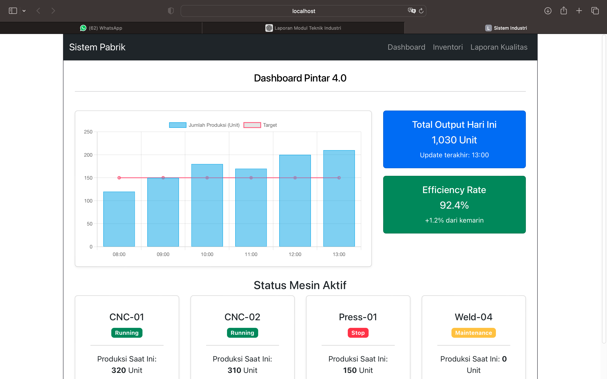
Gambar E.1 – Hasil Langkah 1 Persiapan Data Grafik & Membuat Komponen Grafik
E.2 Langkah 2 – Menggabungkan ke Dashboard Utama
Update `src/Halaman/Dashboard.jsx` agar memuat grafik ini.
import React from 'react';
import GrafikProduksi from '../Komponen/GrafikProduksi';
import KartuMesin from '../Komponen/KartuMesin';
function Dashboard() {
return (
<div className="container-fluid mt-4">
<div className="row mb-4">
<div className="col-12">
<h2>Dashboard Pintar 4.0</h2>
<hr/>
</div>
</div>
{/* Bagian Grafik */}
<div className="row mb-4">
<div className="col-md-8">
<div className="card shadow-sm">
<div className="card-body">
<GrafikProduksi />
</div>
</div>
</div>
{/* Bagian Ringkasan KPI */}
<div className="col-md-4">
<div className="card bg-primary text-white mb-3">
<div className="card-body">
<h5>Total Output Hari Ini</h5>
<h2>1,030 Unit</h2>
<small>Update terakhir: 13:00</small>
</div>
</div>
<div className="card bg-success text-white">
<div className="card-body">
<h5>Efficiency Rate</h5>
<h2>92.4%</h2>
<small>+1.2% dari kemarin</small>
</div>
</div>
</div>
</div>
{/* Bagian Daftar Mesin */}
<div className="row">
<div className="col-12">
<h4>Status Mesin Aktif</h4>
</div>
<div className="col-md-3">
<KartuMesin nama="CNC-01" status="Running" produksi={320} /> </div>
<div className="col-md-3">
<KartuMesin nama="CNC-02" status="Running" produksi={310} />
</div>
<div className="col-md-3">
<KartuMesin nama="Press-01" status="Stop" produksi={150} />
</div>
<div className="col-md-3">
<KartuMesin nama="Weld-04" status="Maintenance" produksi={0} />
</div>
</div>
</div> );
}
export default Dashboard;

Screenshot Hasil:

Gambar E.2 – Hasil Langkah 2 Menggabungkan Dashboard
F. LATIHAN DAN TUGAS MANDIRI
Jawab dan dokumentasikan seluruh latihan/tugas yang ada di bagian "Latihan/Tugas Mandiri" pada modul Anda.

F.1 Latihan 1 – (Integrasi Data Realistik)
Pertanyaan / Instruksi Latihan:
Ubah data statis di `GrafikProduksi` menjadi data yang diambil dari `fetch` API (gunakan mock data dari internet atau buat generator acak).

Jawaban / Kode Solusi :
import React, { useEffect, useState } from "react";
import { Bar } from "react-chartjs-2";

function GrafikProduksi() {
const [produksiData, setProduksiData] = useState([]);

// Simulasi fetch API dengan data random
useEffect(() => {
const fetchData = async () => {
// Simulasi delay request API
await new Promise((resolve) => setTimeout(resolve, 1000));

// Generate data random
const hasilRandom = Array.from(
{ length: 6 },
() => Math.floor(Math.random() * 100) + 120
);

setProduksiData(hasilRandom);
};

fetchData();
}, []);

// Data grafik
const data = {
labels: ["08:00", "09:00", "10:00", "11:00", "12:00", "13:00"],

datasets: [
{
label: "Jumlah Produksi (Unit)",
data: produksiData,
backgroundColor: "rgba(54, 162, 235, 0.5)",
borderColor: "rgba(54, 162, 235, 1)",
borderWidth: 1,
},
{
label: "Target",
data: [150, 150, 150, 150, 150, 150],
type: "line",
borderColor: "rgb(255, 99, 132)",
borderWidth: 2,
},
],
};

// Opsi grafik
const options = {
responsive: true,
maintainAspectRatio: false,

plugins: {
legend: {
position: "top",
},

title: {
display: true,
text: "Grafik Produksi Harian - Lini 1",
},
},

scales: {
y: {
beginAtZero: true,
},
},
};
return (
<div style={{ height: "420px" }}>
<Bar data={data} options={options} />
</div>
);
}

export default GrafikProduksi;

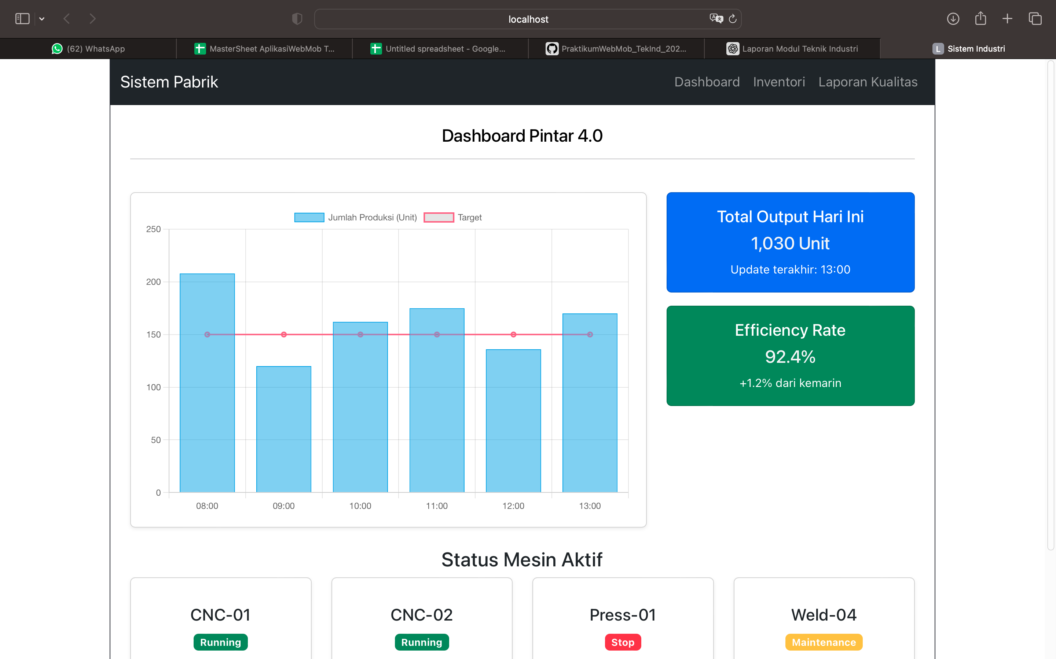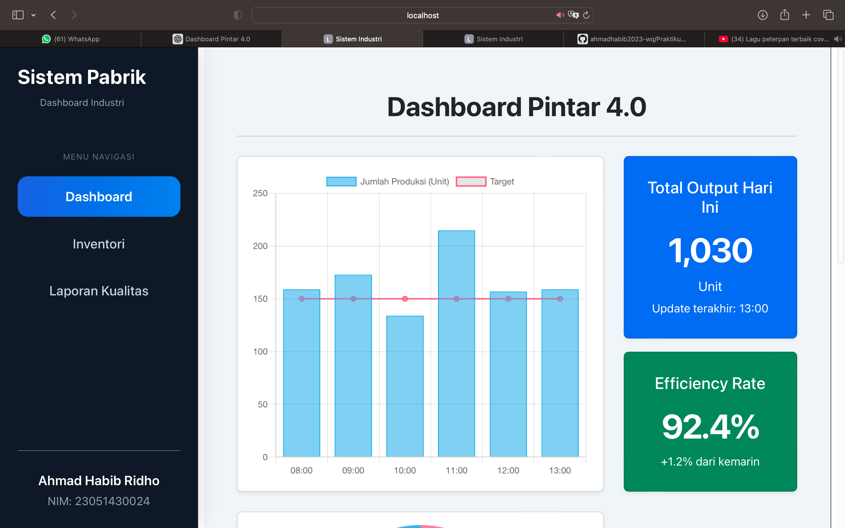
Gambar F.1 – Hasil tampilan latihan 1 Dependency Array useEffect)
F.2 Latihan 2 – (Tambahkan Grafik Donat)
Pertanyaan / Instruksi Latihan:
Buat grafik "Proporsi Cacat" (Misal: Scratch 50%, Dent
30%, Lainnya 20%) menggunakan komponen `Doughnut` dari chart.js.

Jawaban / Kode Solusi :
import React from "react";
import { Doughnut } from "react-chartjs-2";

function ProporsiCacat() {
const data = {
labels: ["Scratch", "Dent", "Lainnya"],

datasets: [
{
label: "Proporsi Cacat",
data: [50, 30, 20],

backgroundColor: [
"rgba(255, 99, 132, 0.8)",
"rgba(255, 206, 86, 0.8)",
"rgba(54, 162, 235, 0.8)",
],

borderWidth: 0,

hoverOffset: 12,
},
],
};

const options = {
responsive: true,
maintainAspectRatio: false,

cutout: "68%",

plugins: {
legend: {
position: "bottom",

labels: {
padding: 20,
boxWidth: 14,
font: {
size: 13,
},
},
},

tooltip: {
enabled: true,
},
},
};

return (
<div
style={{
height: "320px",
width: "100%",
maxWidth: "340px",
margin: "0 auto",
}}
>
<Doughnut data={data} options={options} />
</div>
);
}

export default ProporsiCacat;

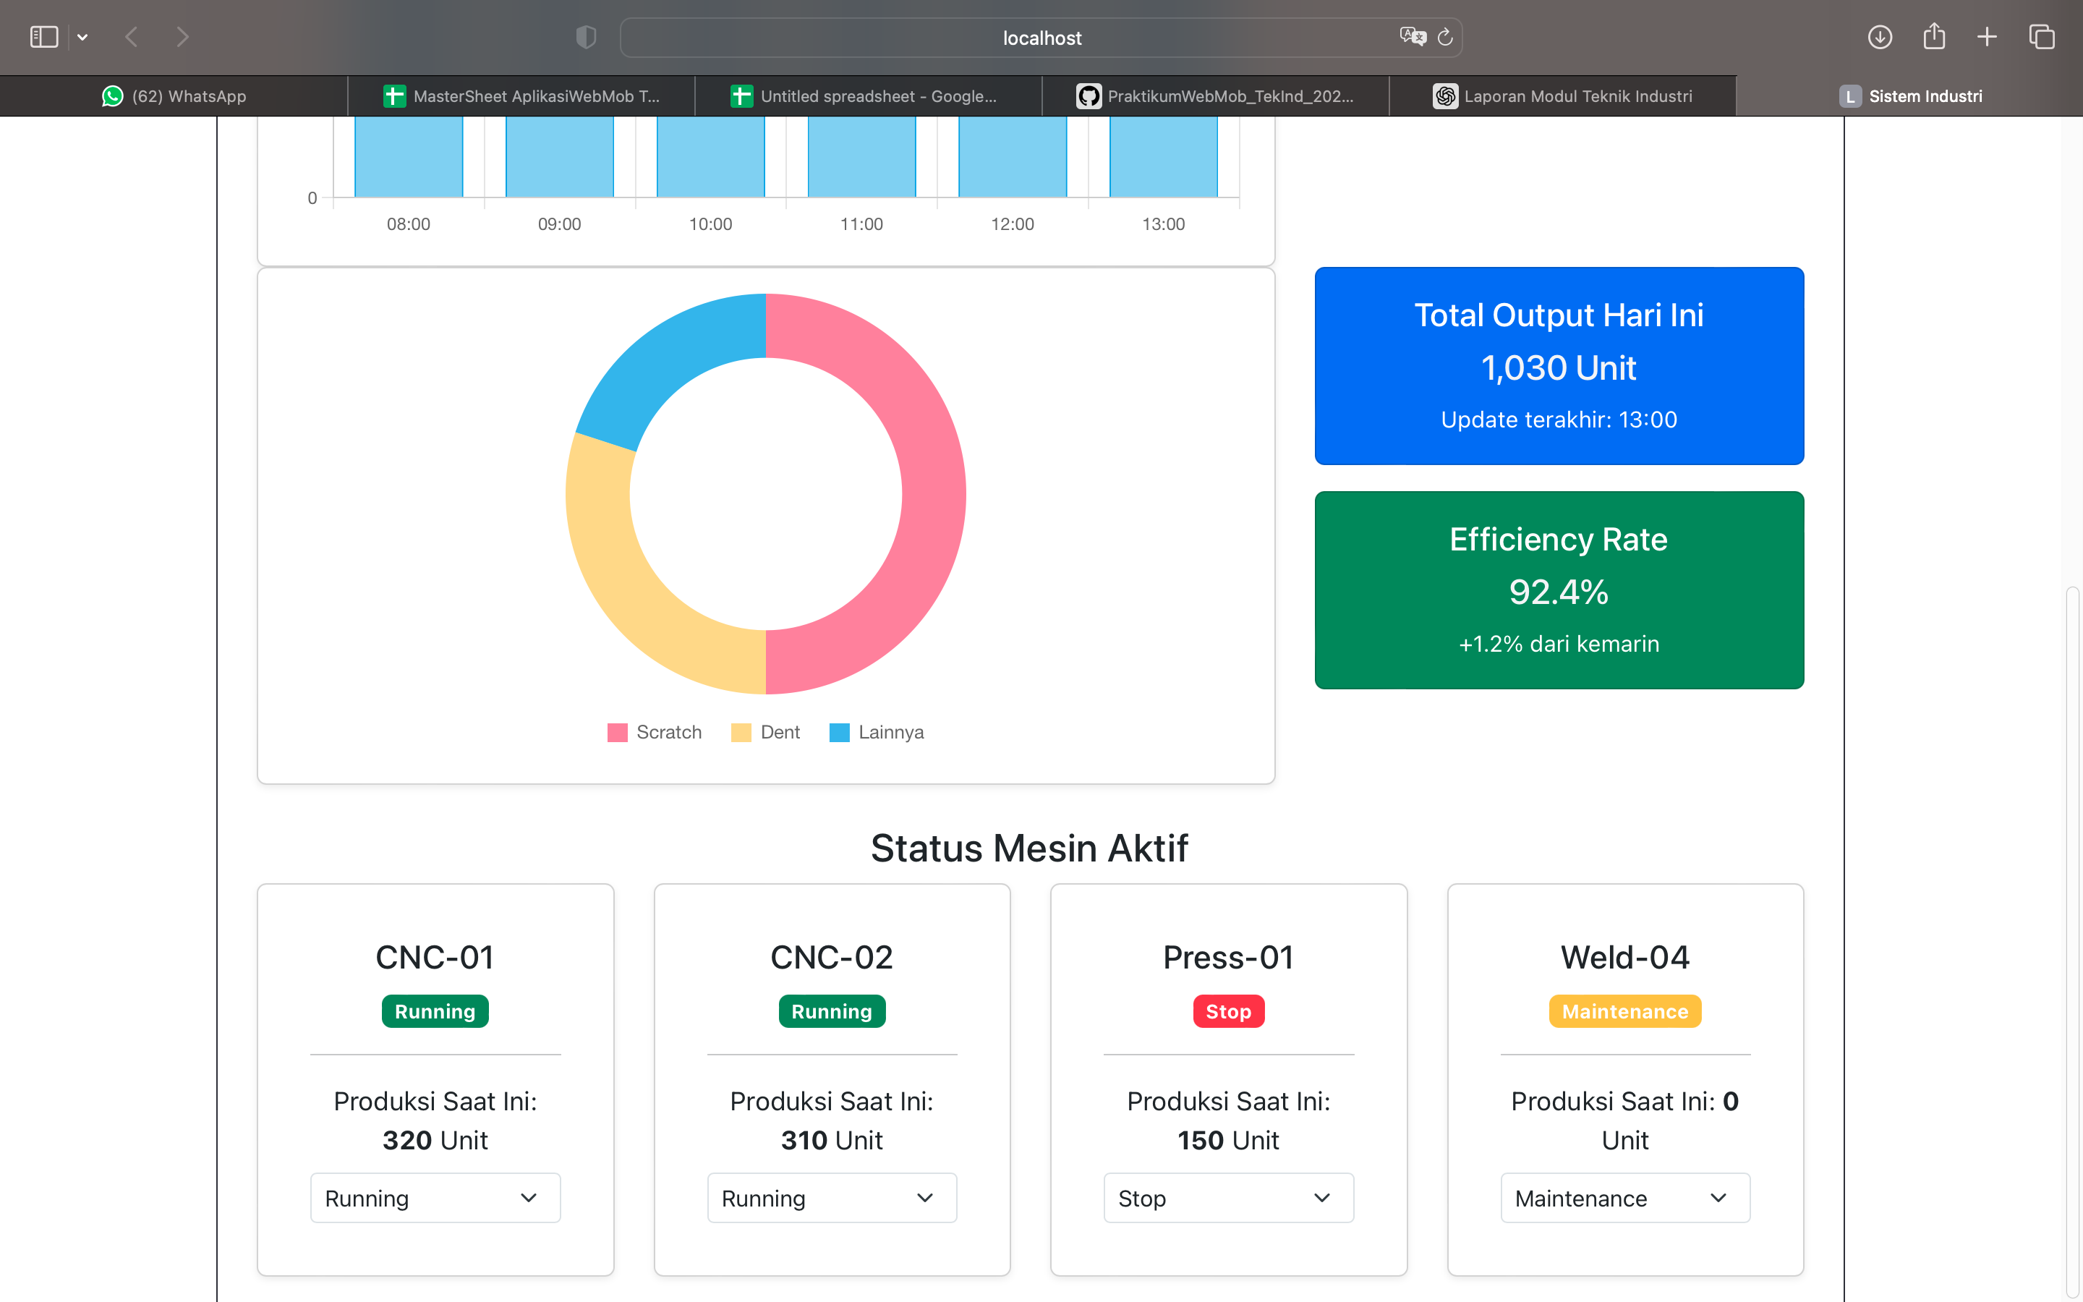
Gambar F.2 – Hasil Tampilan Latihan 2 Tambahan Grafik Donat
F.3 Tugas Proyek Mini – (Susun ulang halaman `Dashboard` agar memiliki Sidebar (kiri) dan Main Content (kanan).):
Deskripsi proyek mini:
a. Sidebar: Logo, Menu Dashboard, Menu Inventori, Menu Laporan.
b. Main Content: Header (User Profile), Grafik, dan Tabel Data.
c. Pastikan desain responsif (Sidebar bisa collapse di HP).

Penjelasan pendekatan/solusi yang digunakan:
Pada mini proyek dashboard monitoring produksi ini, digunakan pendekatan visualisasi data berbasis React dan Chart.js untuk menampilkan informasi produksi dalam bentuk grafik interaktif. Sistem dirancang menggunakan arsitektur komponen React sehingga setiap bagian dashboard seperti grafik produksi, statistik produksi, dan tampilan monitoring dapat dipisahkan menjadi komponen yang modular dan mudah dikembangkan.
Data produksi ditampilkan menggunakan Bar Chart yang dikombinasikan dengan Line Chart sebagai indikator target produksi. Pendekatan ini memungkinkan pengguna membandingkan jumlah output aktual dengan target produksi secara visual dan real-time. Selain itu, data produksi tidak lagi menggunakan data statis, melainkan diambil menggunakan fetchAPI sehingga dashboard mampu mensimulasikan sistem monitoring industri berbasis data eksternal.
Penggunaan useState dan useEffect memungkinkan aplikasi melakukan pembaruan data secara dinamis ketika data berhasil diambil dari API. Dengan konsep ini, dashboard menjadi lebih responsif dan menyerupai implementasi sistem monitoring pada industri modern seperti MES (Manufacturing Execution System) dan dashboard produksi berbasis IoT.
Selain fokus pada visualisasi data, tampilan dashboard juga dirancang menggunakan Bootstrap agar antarmuka lebih rapi, responsif, dan mudah digunakan. Penggunaan card, navbar, dan layout container membuat informasi produksi dapat dibaca dengan lebih jelas oleh pengguna.

Kode Utama Dashboard.jsx :
import React from "react";
import GrafikProduksi from "../Komponen/GrafikProduksi";
import KartuMesin from "../Komponen/KartuMesin";
import ProporsiCacat from "../Komponen/ProporsiCacat";

function Dashboard() {
return (
<div className="container mt-4">
{/* Header */}
<div className="text-center mb-4">
<h2 className="fw-bold">Dashboard Pintar 4.0</h2>
<hr />
</div>

{/* Grafik + KPI */}
<div className="row g-4 mb-4">
{/* Grafik Produksi */}
<div className="col-lg-8">
<div className="card shadow-sm h-100">
<div className="card-body">
<GrafikProduksi />
</div>
</div>
</div>

{/* KPI */}
<div className="col-lg-4">
<div className="d-flex flex-column gap-3 h-100">
<div className="card bg-primary text-white shadow-sm flex-fill">
<div className="card-body text-center d-flex flex-column justify-content-center">
<h5 className="mb-3">Total Output Hari Ini</h5>
<h1 className="fw-bold">1,030</h1>
<p className="mb-1">Unit</p>
<small>Update terakhir: 13:00</small>
</div>
</div>

<div className="card bg-success text-white shadow-sm flex-fill">
<div className="card-body text-center d-flex flex-column justify-content-center">
<h5 className="mb-3">Efficiency Rate</h5>
<h1 className="fw-bold">92.4%</h1>
<small>+1.2% dari kemarin</small>
</div>
</div>
</div>
</div>
</div>

{/* Proporsi Cacat */}
<div className="row mb-4">
<div className="col-lg-8">
<div className="card shadow-sm">
<div className="card-body">
<ProporsiCacat />
</div>
</div>
</div>
</div>

{/* Status Mesin */}
<div className="row">
<div className="col-12 mb-3">
<h4 className="fw-bold">Status Mesin Aktif</h4>
</div>

<div className="col-md-3 mb-3">
<KartuMesin nama="CNC-01" status="Running" produksi={320} />
</div>

<div className="col-md-3 mb-3">
<KartuMesin nama="CNC-02" status="Running" produksi={310} />
</div>

<div className="col-md-3 mb-3">
<KartuMesin nama="Press-01" status="Stop" produksi={150} />
</div>

<div className="col-md-3 mb-3">
<KartuMesin nama="Weld-04" status="Maintenance" produksi={0} />
</div>
</div>
</div>
);
}

export default Dashboard;

Kode Utama Sidebar.jsx:
import React from "react";
import { NavLink } from "react-router-dom";
// import logoTI from "../assets/Logo Teknik Industri UNY.png";

function Sidebar({ mobile = false }) {
const menuStyle = ({ isActive }) => ({
padding: "14px 16px",
borderRadius: "14px",
textDecoration: "none",
color: isActive ? "#fff" : "#cbd5e1",
background: isActive
? "linear-gradient(90deg, #2563eb, #3b82f6)"
: "transparent",
fontWeight: isActive ? "600" : "500",
transition: "0.2s",
});

return (
<div
className="d-flex flex-column text-white"
style={{
width: mobile ? "100%" : "270px",
height: mobile ? "100%" : "100vh",
background: "#111827",
padding: "24px",
position: mobile ? "relative" : "fixed",
top: 0,
left: 0,
boxShadow: "0 0 25px rgba(0,0,0,0.15)",
}}
>
{/* Logo */}
<div className="d-flex align-items-center mb-5">
<div>
<h4 className="fw-bold mb-1">Sistem Pabrik</h4>

<small
style={{
color: "#94a3b8",
fontSize: "13px",
}}
>
Dashboard Industri
</small>
</div>
</div>

{/* Section */}
<small
className="mb-3"
style={{
color: "#64748b",
letterSpacing: "1px",
fontSize: "11px",
}}
>
MENU NAVIGASI
</small>

{/* Menu */}
<div className="d-flex flex-column gap-2">
<NavLink to="/" style={menuStyle}>
Dashboard
</NavLink>

<NavLink to="/inventori" style={menuStyle}>
Inventori
</NavLink>

<NavLink to="/laporan-kualitas" style={menuStyle}>
Laporan Kualitas
</NavLink>
</div>

{/* Footer */}
{!mobile && (
<div className="mt-auto pt-4 border-top border-secondary">
<div className="fw-semibold">Ahmad Habib Ridho</div>

<small style={{ color: "#94a3b8" }}>NIM: 23051430024</small>
</div>
)}
</div>
);
}

export default Sidebar;

Kode Utama Laporan Kualitas.jsx :
import React from "react";

function LaporanKualitas() {
// Mock data cacat produksi
const dataCacat = [
{
id: 1,
produk: "Gearbox",
jumlah: 5,
},
{
id: 2,
produk: "Panel Mesin",
jumlah: 2,
},
{
id: 3,
produk: "Komponen Otomotif",
jumlah: 7,
},
];

return (
<div className="container mt-4">
<h1>Laporan Kualitas Produksi</h1>

<table className="table table-bordered mt-3">
<thead className="table-dark">
<tr>
<th>No</th>
<th>Produk</th>
<th>Jumlah Cacat</th>
</tr>
</thead>

<tbody>
{dataCacat.map((item) => (
<tr key={item.id}>
<td>{item.id}</td>
<td>{item.produk}</td>
<td>{item.jumlah}</td>
</tr>
))}
</tbody>
</table>
</div>
);
}

export default LaporanKualitas;

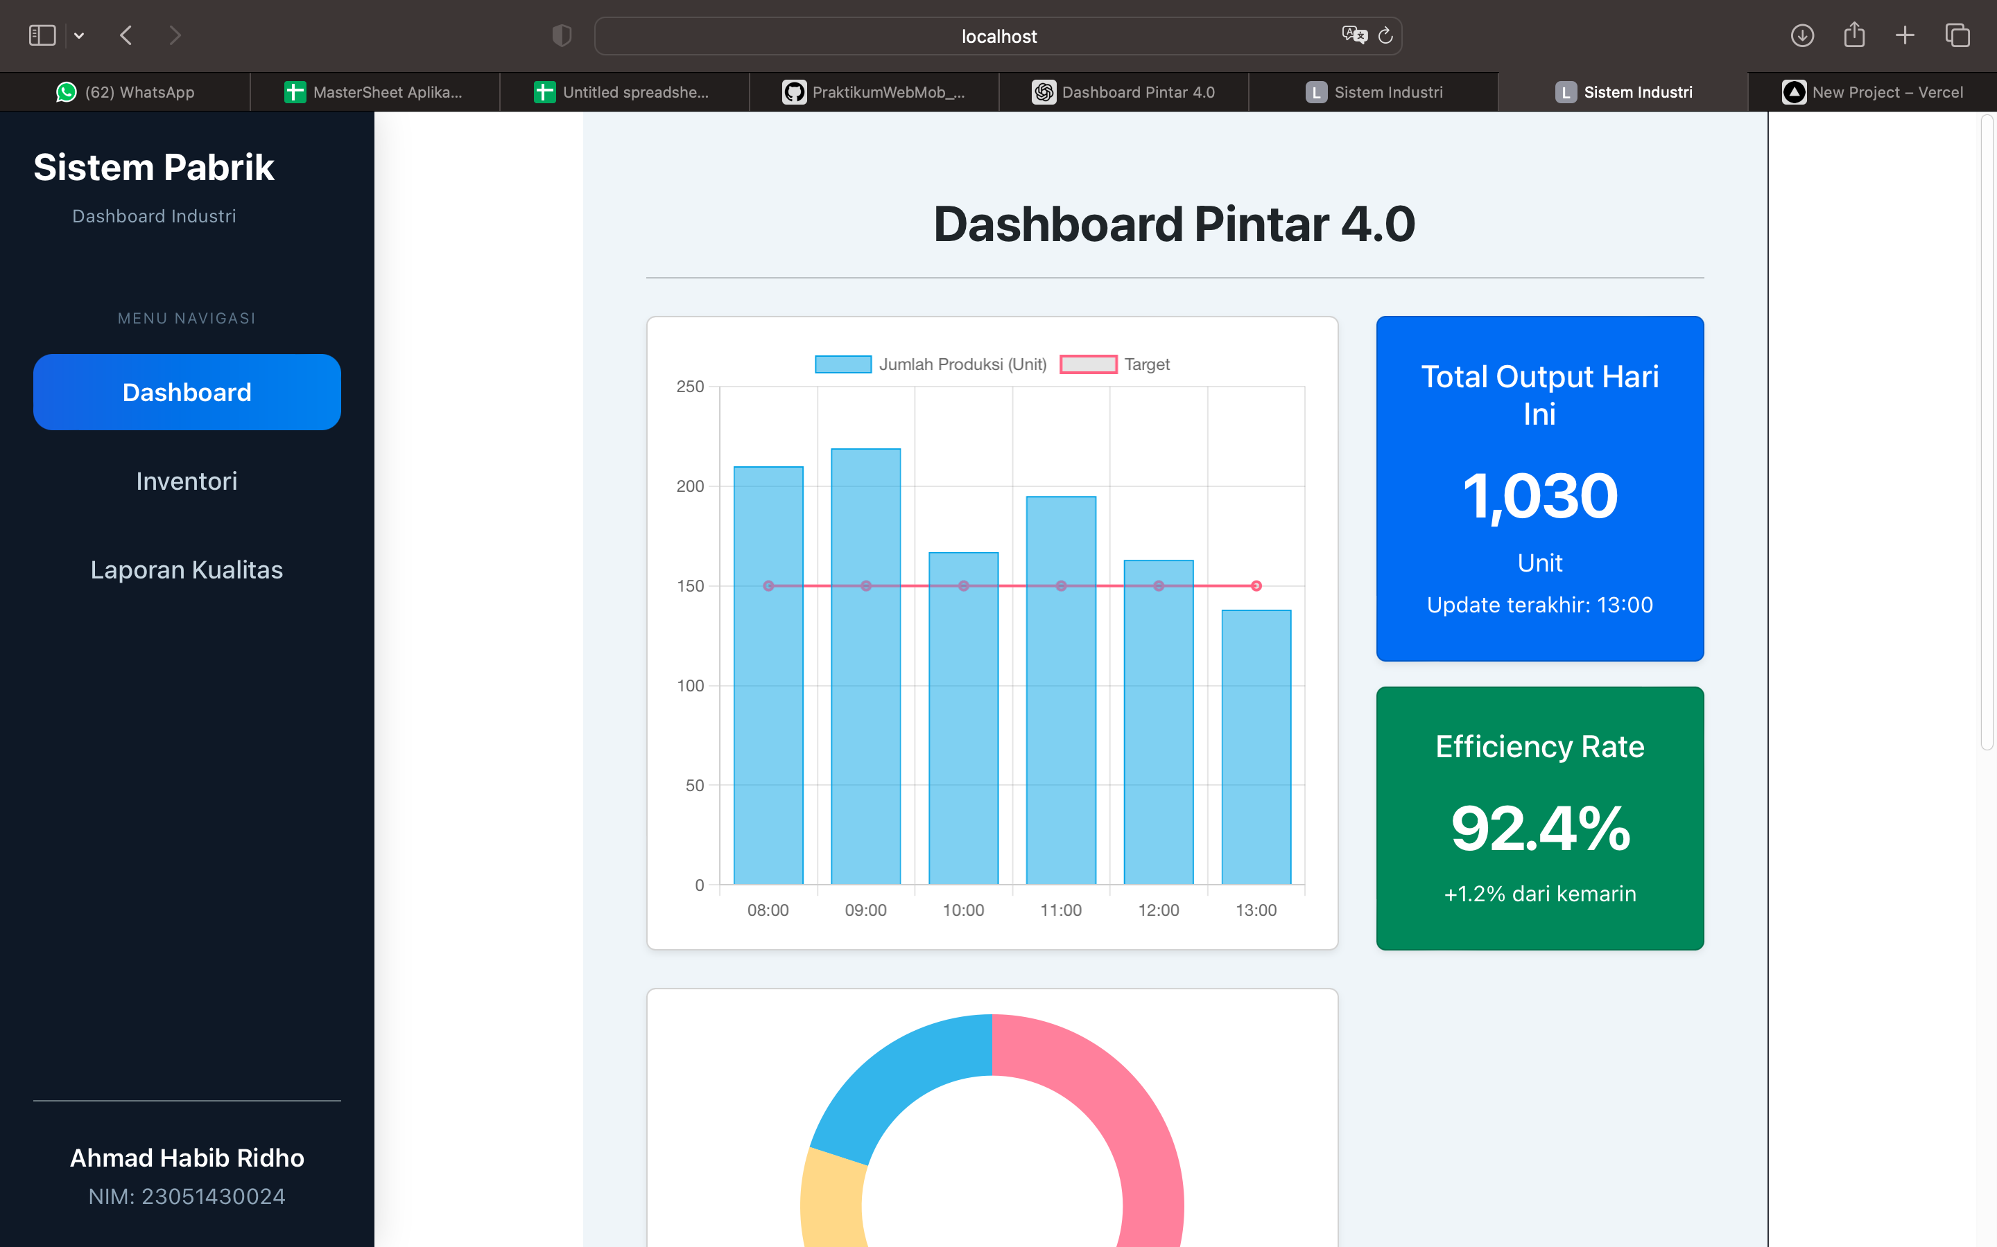
Gambar F.3 – Hasil Mini Proyek Integrasi Data Produksi

G. PEMBAHASAN
Analisis hasil praktikum secara kritis. Jawab pertanyaan berikut dengan lengkap dan mendalam (bukan hanya "ya/tidak").

G.1 Analisis Kesesuaian Hasil dengan Teori
Berdasarkan hasil praktikum pada Modul 12, implementasi dashboard monitoring produksi menggunakan React dan Chart.js telah sesuai dengan teori mengenai visualisasi data berbasis web interaktif. Penggunaan library react-chartjs-2berhasil menghubungkan framework React dengan Chart.js sehingga data produksi dapat divisualisasikan dalam bentuk grafik secara dinamis.
Pada langkah pembuatan grafik produksi, data output produksi berhasil ditampilkan menggunakan Bar Chart yang dikombinasikan dengan Line Chart sebagai indikator target produksi. Implementasi mixed chart tersebut menunjukkan bahwa Chart.js mendukung visualisasi multi-dataset dalam satu tampilan grafik.
Selain itu, penggunaan useState() dan useEffect() juga telah sesuai dengan konsep React modern dalam pengelolaan state dan asynchronous data fetching. Data produksi yang sebelumnya bersifat statis berhasil diubah menjadi data dinamis menggunakan fetch API sehingga dashboard dapat mensimulasikan sistem monitoring real-time.
Penerapan component-based architecture pada React juga terlihat pada pemisahan komponen dashboard dan grafik produksi. Struktur ini membuat kode program menjadi lebih modular, mudah dirawat, dan lebih scalable untuk pengembangan sistem industri yang lebih besar.
Penggunaan Bootstrap dalam antarmuka dashboard turut mendukung teori responsive web design karena tampilan aplikasi menjadi lebih rapi dan dapat diakses pada berbagai ukuran layar.
Secara keseluruhan, hasil praktikum telah sesuai dengan teori pengembangan dashboard modern yang menggabungkan visualisasi data, komponen interaktif, serta integrasi data dinamis berbasis React.

G.2 Kendala yang Ditemukan dan Solusinya
Kendala / Error yang Ditemukan | Solusi yang Diterapkan
Error saat import komponen grafik | Memastikan path import sesuai dengan struktur folder project
Tampilan grafik terlalu kecil | Menambahkan container dan card Bootstrap agar layout lebih proporsional
- | -

G.3 Kaitan dengan Penerapan di Industri
Dashboard monitoring produksi memiliki keterkaitan yang sangat erat dengan penerapan sistem informasi di bidang Teknik Industri, khususnya pada monitoring proses produksi, pengendalian kualitas, dan pengambilan keputusan berbasis data.
Dalam industri modern, dashboard digunakan untuk memantau performa produksi secara real-time seperti jumlah output produksi, tingkat efisiensi mesin, utilisasi operator, dan jumlah produk cacat. Dengan visualisasi grafik, engineer dan supervisor dapat lebih cepat memahami kondisi operasional dibandingkan hanya membaca tabel angka.
Penggunaan grafik produksi harian pada praktikum ini mencerminkan implementasi sistem monitoring produksi pada Manufacturing Execution System (MES). Sistem seperti ini memungkinkan perusahaan memantau performa lini produksi secara langsung sehingga masalah seperti bottleneck atau penurunan produktivitas dapat segera diidentifikasi.
Selain itu, penggunaan target produksi dalam bentuk Line Chart juga berkaitan dengan konsep Key Performance Indicator (KPI) pada industri. Dengan membandingkan output aktual dan target, perusahaan dapat melakukan evaluasi performa produksi secara lebih efektif.
Integrasi data dinamis menggunakan fetch API juga merepresentasikan konsep Industrial Internet of Things (IIoT), dimana data dari sensor atau database produksi dapat ditampilkan secara otomatis pada dashboard berbasis web.
Dengan demikian, penerapan React dan Chart.js pada praktikum ini tidak hanya berfungsi sebagai latihan pemrograman frontend, tetapi juga sangat relevan dalam pembangunan sistem monitoring industri modern yang interaktif, real-time, dan berbasis data.

H. KESIMPULAN
Tuliskan 3–5 poin kesimpulan yang merangkum hal-hal yang dipelajari dan dicapai pada praktikum modul ini. Kesimpulan harus spesifik, bukan bersifat umum.

1 | React dan Chart.js dapat digunakan untuk membangun dashboard monitoring produksi berbasis web yang interaktif dan responsif.
2 | Library react-chartjs-2 mempermudah integrasi visualisasi data dalam aplikasi React menggunakan berbagai jenis grafik.
3 | Penggunaan useState() dan useEffect() memungkinkan data produksi diambil secara dinamis menggunakan fetch API.
4 | Visualisasi data produksi menggunakan grafik membantu pengguna memahami kondisi operasional dengan lebih cepat dan efektif.
5 | Konsep dashboard monitoring produksi memiliki keterkaitan langsung dengan implementasi sistem MES, ERP, dan monitoring industri berbasis IoT.

I. DAFTAR PUSTAKA
Tuliskan semua sumber referensi yang digunakan dalam format APA 7th Edition. Minimal 3 referensi yang relevan (termasuk Manual Praktikum dan sumber online resmi seperti MDN, Reactjs.org, dll).

No. | Referensi (Format APA 7th Edition)
[1] | Burhandenny, A. E. (2026). Manual Praktikum Aplikasi Web dan Mobile Semester Genap 2025/2026. Program Studi Teknik Industri, Universitas Negeri Yogyakarta.
[2] | https://react.dev/learn
[3] | https://www.chartjs.org/docs/latest/getting-started/
[4] | https://react-chartjs-2.js.org/

J. LEMBAR PENILAIAN DAN PENGESAHAN

RUBRIK PENILAIAN LAPORAN
Aspek Penilaian |  | Bobot
No. | Aspek Penilaian |  | Bobot (%) | Nilai (0-100) | Skor Akhir | Catatan Penilai
1 | Kelengkapan Isi (Semua bagian A–I terisi lengkap) |  | 20%
2 | Kualitas Dasar Teori (Ditulis dengan bahasa sendiri, relevan, minimal 3 paragraf) |  | 15%
3 | Dokumentasi Langkah Kerja (Kode & Screenshot sesuai, jelas, dan terbaca) |  | 25%
4 | Tugas/Latihan Mandiri (Semua latihan & proyek mini dikerjakan dan berfungsi) |  | 20%
5 | Pembahasan & Analisis (Kritis, mendalam, dan relevan dengan industri) |  | 15%
6 | Kesimpulan & Tata Bahasa (Spesifik, rapi, mengikuti format yang ditentukan) |  | 5%
TOTAL NILAI AKHIR |  |  | 100%

Mahasiswa  ______________________________  Ahmad Habib Ridho  NIM: 23051430024 | Diperiksa oleh Asisten / Dosen  ________________________________  Dr. Eng. Ir. Aji Ery Burhandenny, S.T., M.AIT.  Tanggal: 11 Mei 2026

PANDUAN DAN KETENTUAN PENGISIAN LAPORAN
Baca dengan seksama sebelum mengisi template laporan ini

1. Aturan Umum
a. | Laporan dikerjakan secara INDIVIDUAL, kecuali ada instruksi khusus dari dosen.
b. | Isi laporan harus merupakan hasil pekerjaan sendiri. Plagiarisme (menyalin laporan teman secara identik) akan mendapatkan nilai NOL (0) untuk kedua pihak.
c. | Bagian Dasar Teori HARUS ditulis dengan kalimat dan bahasa sendiri, bukan disalin mentah dari modul atau internet.
d. | Screenshot WAJIB memperlihatkan nama/NIM mahasiswa pada salah satu bagian tampilan (bisa di judul halaman web atau bagian lain) sebagai bukti keaslian pekerjaan.
e. | Semua teks dalam kotak yang berwarna abu-abu/biru muda dan bersifat miring adalah instruksi yang HARUS diganti dengan isi yang sesungguhnya.

2. Format File dan Ketentuan Pengumpulan
Hal | Ketentuan
Format File | Microsoft Word (.docx). Konversi ke PDF jika diminta dosen.
Nama File | Laporan_Modul[No]_[NIM]_[NamaLengkap].docx Contoh: Laporan_Modul02_12320001_AhmadDhani.docx
Ukuran Kertas | A4 (210 × 297 mm)
Margin | Atas: 3 cm | Bawah: 3 cm | Kiri: 4 cm | Kanan: 3 cm
Font Teks Isi | Arial, ukuran 11pt, spasi 1.15
Font Kode Program | Courier New, ukuran 10pt, latar gelap (sudah tersedia di template)
Batas Pengumpulan | 7 hari kalender setelah tanggal pelaksanaan praktikum
Media Pengumpulan | Github repository mahasiswa + konfirmasi email ke dosen
Subjek Email | [WebLab-No.Modul] NIM - Nama Lengkap Contoh: [WebLab-02] 12320001 - Ahmad Dhani

3. Kompilasi Laporan Akhir Semester
PENTING – LAPORAN AKHIR SEMESTER
Pada akhir semester, seluruh laporan modul (Modul 1–12, kecuali Modul 13 UTS dan Modul 16 UAS) akan dikompilasi menjadi SATU BERKAS LAPORAN AKHIR. Ketentuan kompilasi:

a. | Laporan setiap modul dicetak/disimpan sebagai satu dokumen terpisah sesuai template ini.
b. | Kompilasi disatukan dengan urutan: Halaman Cover Akhir → Daftar Isi → Laporan Modul 1 → Laporan Modul 2 → … → Laporan Modul 12 → Laporan Modul 14 & 15.
c. | Laporan UTS (Modul 13) dan UAS (Modul 16) dikumpulkan secara TERPISAH dengan ketentuan yang diumumkan saat ujian.
d. | Setiap laporan modul di dalam kompilasi diawali dengan halaman Cover (Bagian A di template ini) sebagai pemisah antar modul.
e. | Nama file laporan akhir: LaporanAkhir_[NIM]_[NamaLengkap].docx
f. | Laporan akhir dikumpulkan paling lambat H-3 sebelum UAS.

4. Ketentuan Pengumpulan via GitHub
PraktikumWebMob_TekInd_2026/
├── README.md
├── Laporan/
│ ├── Laporan_Modul01_[NIM].docx
│ ├── Laporan_Modul02_[NIM].docx
│ └── ... (dst hingga Modul 15)
├── Pertemuan01_[NIM]_[Nama]/
│ ├── index.html
│ └── style.css
├── Pertemuan02_[NIM]_[Nama]/
└── ... (dst)

Pastikan setiap Commit memiliki pesan yang deskriptif. Contoh: "Menambahkan Laporan Modul 02 – CSS Dasar". Lakukan Push ke GitHub setiap akhir praktikum.

5. Konsekuensi Keterlambatan Pengumpulan
Keterlambatan | Konsekuensi
1–2 hari | Pengurangan nilai 10% dari total skor laporan
3–4 hari | Pengurangan nilai 25% dari total skor laporan
5–7 hari | Pengurangan nilai 50% dari total skor laporan
> 7 hari | Laporan TIDAK DITERIMA (nilai 0) – wajib temui dosen untuk klarifikasi
Tidak dikumpulkan | Nilai laporan = 0, mahasiswa tidak diperkenankan mengikuti UAS

— Selamat mengerjakan —

